FRANÇAIS A1
SALUTATIONS
Nom/Prenom: Date:
Cours:
1. Relie avec des fleches. – Una con flechas cada saludo con su significado en español.

2. Écrivez le salut pour chaque image. - Escriba el saludo correspondiente a cada imagen.
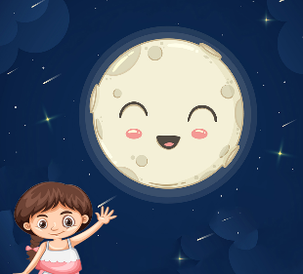
Bonjour Salut Bonne nuit

